MUSTER-EINWENDUNG

Name, Adresse, Kontaktdaten

Per E-Mail: itzehoe.poststelle@lfu.landsh.de
Landesamt für Umwelt Schleswig-Holstein
Breitenburger Straße 25, 25524 Itzehoe
und
Per E-Mail: bauamt@stadt-brunsbuettel.de / Vorzimmer@stadt-brunsbuettel.de
Stadt Brunsbüttel
Albert-Schweitzer-Straße 9, 25541 Brunsbüttel

Korbach, 10.12.2023

BImSchG-Verfahren nach dem Bundes-Immissionsschutzgesetz (FSRU Brunsbüttel)
- Einwendung: Nichtanwendbarkeit LNGG, Nichterteilung der Genehmigung und Anordnung einer umfassenden Umweltverträglichkeitsprüfung

Sehr geehrte Damen und Herren,

hiermit erhalten Sie meine Einwendung gegen die Erteilung einer BImScHG-Genehmigung für die FSRU Brunsbüttel (beantragt von Deutsche Energy Terminal Gesellschaft mit begrenzter Haftung). Das LNGG ist auf Grund der zu geringen Einspeisemenge nicht anwendbar. Ein umfangreiches ordnungsgemäßes Umweltverträglichkeitsprüfungsverfahren muss durchgeführt werden.

Ausreichendes Interesse
Mein ausreichendes Interesse begründet sich in der Tatsache, dass Flüssigerdgas-Anlagen bei Betrachtung des kompletten Lebenszyklus einen signifikanten Beitrag zur Erderhitzung beitragen und auch die nationalen Klimaschutzvorgaben torpedieren (siehe u.a. auch sog. Klimaschutz-Urteil des Bundesverfassungsgerichtes vom 24. März 2021). Dies wiederum bedroht unmittelbar die Biodiversität und Lebensgrundlage an sich. Zudem werden die Leihgebühren mit Mitteln aus dem Bundeshaushalt bestritten – dies in Zeiten einer enormen Haushalts- und Klimakrise.

LNG-Beschleunigungsgesetz (LNGG) ist nicht anwendbar – eine ordnungsgemäße, umfangreiche Umweltverträglichkeitsprüfung muss durchgeführt werden

Die Deutsche Energy Terminal Gesellschaft mit beschränkter Haftung hat u.a. den

„Betrieb der für den Abtransport per Pipeline verdampften Erdgases notwendigen technischen Einrichtungen zur Einspeisung von 3,7 Milliarden Normvolumen Kubikmeter pro Jahr in das öffentliche Versorgungsnetz;“

beantragt und möchte mit Verweis auf §§ 4 und 5 LNGG, dass keine Umweltverträglichkeitsprüfung (UVP) durchgeführt und nur eine stark verkürzte Beteiligung der Öffentlichkeit erfolgt.

Vom Umstand abgesehen, dass das LNGG gegen die Aarhus Konvention und Europarecht verstößt, ist es hier gar nicht anwendbar.

Das Unterlassen einer ordnungsgemäßen und umfangreichen Umweltverträglichkeitsprüfung kann selbst laut LNGG nur erfolgen, „wenn eine beschleunigte Zulassung des konkreten Vorhabens geeignet ist, einen relevanten Beitrag zu leisten, um eine Krise der Gasversorgung zu bewältigen oder abzuwenden“.

Erstens bestand nie eine Gasmangellage. Deutschland konnte sich im letzten Winter sogar ohne Probleme mit LNG über Nachbarländer versorgen.

Mit E-Mail vom 04. Januar 2023 hat mir das Bundeswirtschaftsministerium schriftlich bestätigt, dass Deutschland sich ohne eigene Terminals im Jahr 2022 mit LNG aus Belgien, Niederlanden und Frankreich hat grundsätzlich versorgen können. Das Wirtschaftsministerium gab auch zu, dass der Einkauf von russischem LNG nicht ausgeschlossen werden konnte.

Die Pflicht zur Durchführung einer UVP ergibt sich auch aus dem Umstand, dass in der Begründung für das LNGG – Bezug nehmend auf § 4 LNGG – festgehalten wird, dass

„von einem mengenmäßig relevanten Beitrag [ ] regelmäßig ausgegangen werden [kann], wenn das Vorhaben eine jährliche Regasifizierungskapazität von zumindest 5 Mrd. m³ erreicht bzw. überschreitet.“

Die beabsichtigte und beantragte jährliche Regasifizierungskapazität von 3,7 Mrd. m³ ist allein aus diesem Umstand heraus nicht relevant. Eine ordnungsgemäße und umfangreiche UVP muss durchgeführt werden.

- Deutsche LNG-Ausbaupläne führen zu Überkapazität und gefährden Klimaschutzziele

Darüber hinaus verdeutlicht die umfangreiche Analyse des New Climate Institut (veröffentlicht am 17.03.2023) , dass

- Deutschlands Gasversorgung gesichert ist
- Der geplante LNG-Terminal Ausbau überdimensioniert ist
- Klimapolitische Risiken außer Acht gelassen werden
- Geringe Auslastung der Terminals zu wirtschaftlichen Risiken führen
- Energiesicherheit durch geringere Abhängigkeit von fossiler Energie erreicht wird, nicht durch LNG-überkapazität

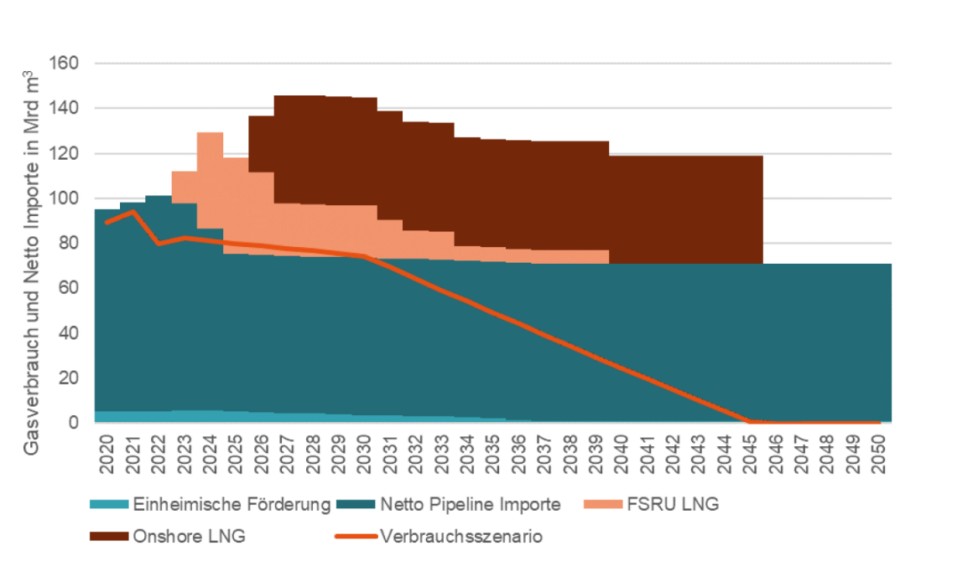

Abbildung: Erdgasimporte und Klimaschutzgesetz-konformer Verbrauch. Die LNG-Kapazitäten entsprechen der konservativen Interpretation des aktuellen Entwicklungsstands. Pipeline-Importe basieren auf Importen und Reexporten aus Q4 2022, sinkender Produktion in den Niederlanden, aber keiner wie angekündigten Steigerung aus Belgien. Der Gasverbrauch basiert auf dem Klimaneutrales Deutschland 2045 Szenario der Agora Energiewende (Prognos, Öko-Institut and Wuppertal-Institut, 2021). Entnommen aus/Quelle: New Climate Institut.

- Schlechte Auslastungsquote der deutschen LNG-Terminals:

Insgesamt haben alle bestehenden deutschen FSRUs wesentlich weniger eingespeist als versprochen und damit von einer UVP-Befreiung Gebrauch gemacht, die ihnen selbst laut LNGG nicht zugestanden hätte.
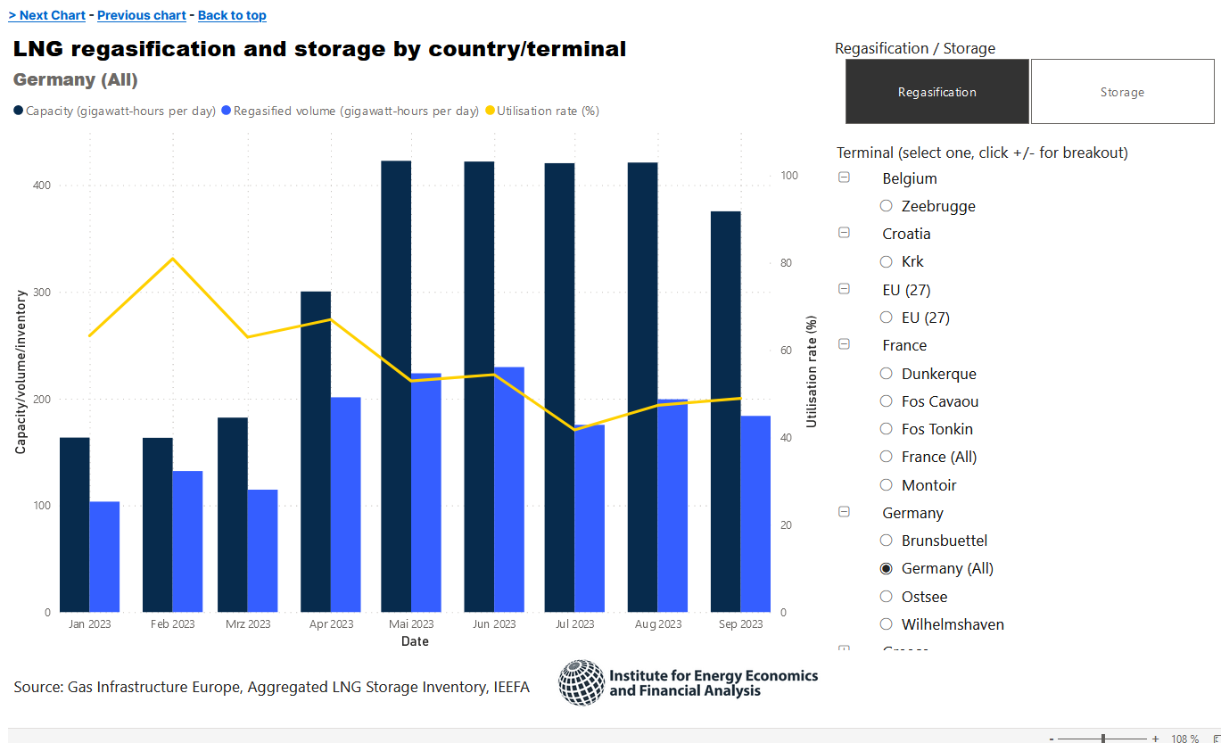
Quelle: IEEFA, European LNG Tracker

Gleichzeitig sind aber die deutschen Gasspeicher aktuell zu 94% gefüllt.

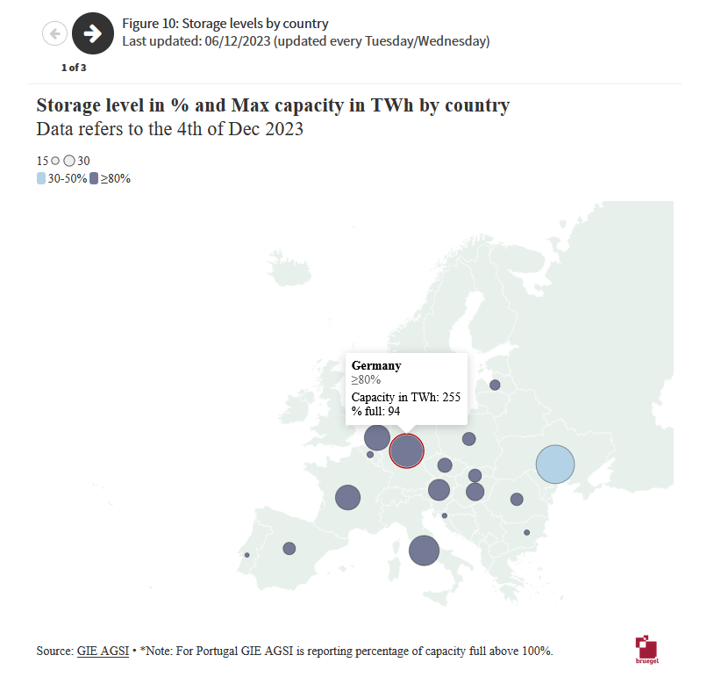
Quelle: Bruegel, Europe’s natural gas imports

Dies sind erneut klare Fakten, die belegen, dass keinerlei zusätzliche fossile LNG-Importinfrastruktur notwendig ist.

- Globale Petition gegen LNG-Infrastruktur: MdB Lisa Badum (Bündnis 90/Grüne)

Die deutsche Abgeordnete und Vorsitzende des Bundestags-Unterausschusses Internationale Klima- und Energiepolitik hat– zusammen mit britischen, kanadischen und australischen Politiker*innen – im Rahmen der aktuellen Klimakonferenz einen sofortigen Genehmigungsstopp von LNG Infrastruktur und ein Ende der Finanzierung mit öffentlichen Mitteln öffentlich gefordert.

Wörtlich heiß es im gemeinsamen offenen Brief:

„die Welt steuert auf einen massiv schädlichen Ausbau der LNG-Infrastruktur zu und dieser droht, unsere Klimaziele noch weiter zu verfehlen. In Europa übersteigen die neu hinzugekommenen Importkapazitäten die Nachfrage und könnten schon bald die bislang über Pipelines gelieferten Mengen weit übersteigen.“.

Schlussfolgerung/Forderung:

Die FSRU Brunsbüttel leistet selbst in einem Best-Case-Szenario keinen relevanten Beitrag, um eine ohnehin nie dagewesene Gasmangellage zu bewältigen oder abzuwenden. Zudem bleibt sie mit ihren Einspeisekapazitäten unterhalb des selbst vom LNGG vorgegebenen Schwellenwertes.

Eine umfassende UVP muss durchgeführt werden. Das aktuelle Verfahren ist einzustellen und eine ordnungsgemäße Umweltverträglichkeitsprüfung mit öffentlicher Beteiligung ist durchzuführen.

Mit freundlichen Grüßen

Name

Durschrift an:

- Per E-Mail: poststelle@bmwk.bund.de / info@bmwk.bund.de
Bundesministerium für Wirtschaft und Klimaschutz, Berlin

- Per E-Mail: poststelle@bmuv.bund.de
Bundesministerium für Umwelt, Naturschutz, nukleare Sicherheit und Verbraucherschutz, Berlin

- Per E-Mail: schriftgutstelle@mekun.landsh.de
Schleswig-Holsteins Ministerium für Energiewende, Klimaschutz, Umwelt und Natur

- Per E-Mail: lisa.badum@bundestag.de
Lisa Badum, Vorsitzende Unterausschuss Internationale Klima und Energiepolitik

https://climateactiontracker.org/publications/massive-gas-expansion-risks-overtaking-positive-climate-policies/ https://www.research.howarthlab.org/publications/Howarth_LNG_assessment_preprint_archived_2023-1103.pdf https://www.reuters.com/world/middle-east/green-groups-cop28-demand-us-halt-support-lng-2023-12-08/
https://www.bundesverfassungsgericht.de/SharedDocs/Pressemitteilungen/DE/2021/bvg21-031.html
https://www.bundestag.de/resource/blob/955986/12596dce6a0d7e3fc208e911a845bc6c/Stellungnahme_RAin_Dr-_Ziehm-data.pdf
https://www.gesetze-im-internet.de/lngg/BJNR080200022.html
https://fragdenstaat.de/anfrage/russische-lng-importe/
https://dserver.bundestag.de/btd/20/017/2001742.pdf
https://newclimate.org/resources/publications/deutsche-lng-ausbauplane-fuhren-zu-uberkapazitat-und-gefahrden
https://newclimate.org/resources/publications/deutsche-lng-ausbauplane-fuhren-zu-uberkapazitat-und-gefahrden
https://www.ndr.de/nachrichten/info/LNG-Wie-viel-Fluessigerdgas-kommt-derzeit-in-Deutschland-an,lng632.html
https://ieefa.org/european-lng-tracker
https://www.bruegel.org/dataset/european-natural-gas-imports
https://www.lisa-badum.de/wp-content/uploads/2023/12/LegislatorsAgainstLNG.pdf

